1. List接口是Collection的子接口，实现List接口的容器类中的元素是有顺序的，而且可以重复。
2. List容器中的元素都对应一个整数型的序号记载其在容器中的位置，可以根据序号存取容器中的元素。
3. J2SDK 所提供的List容器类有ArrayList、LinkedList等。

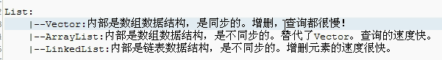

* 1. LinkedList

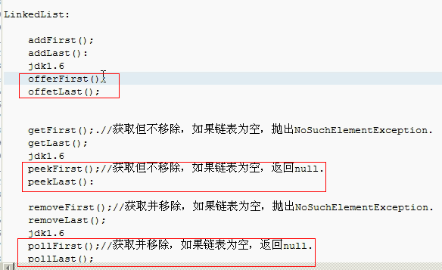

1. 常用方法：

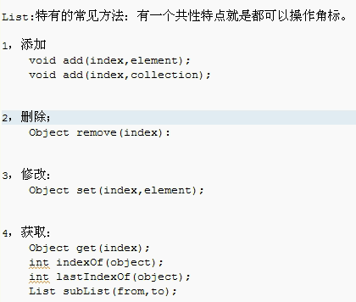

例子：

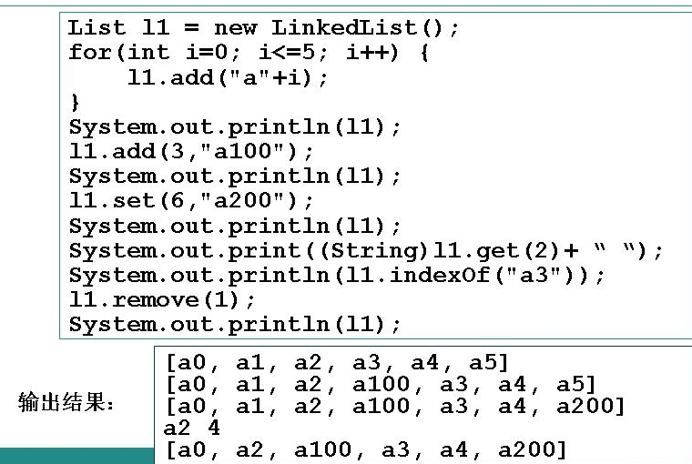

1. 类java.util.**Collections**是针对集合类的一个帮助类，它提供了一系列静态方法实现对各种集合的搜索、排序、线程完全化等操作。相当于对数组array进行操作的帮助类**Arrays**

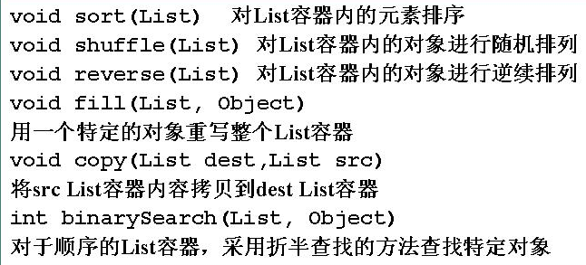

例子：

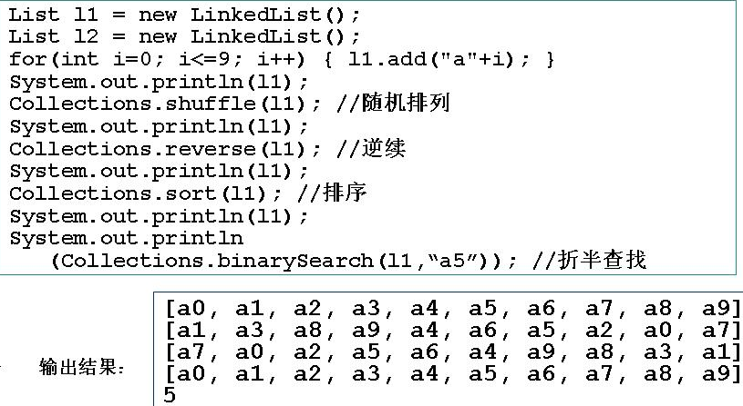

* 1. 数组转集合Arrays.asList(数组)

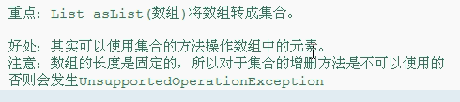

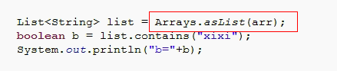

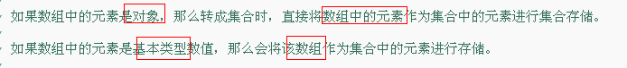

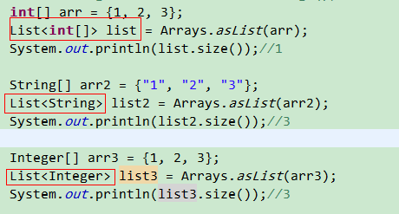

* 1. 集合转数组：集合.toArray(数组)

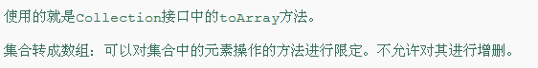

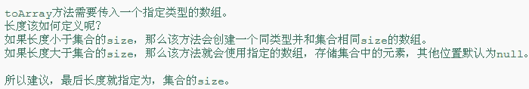

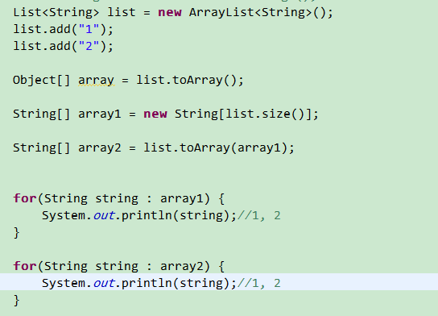

1. 多态与泛型的冲突：
   1. 先看数组中的多态情况(因为多态的存在，编译、运行均能通过)

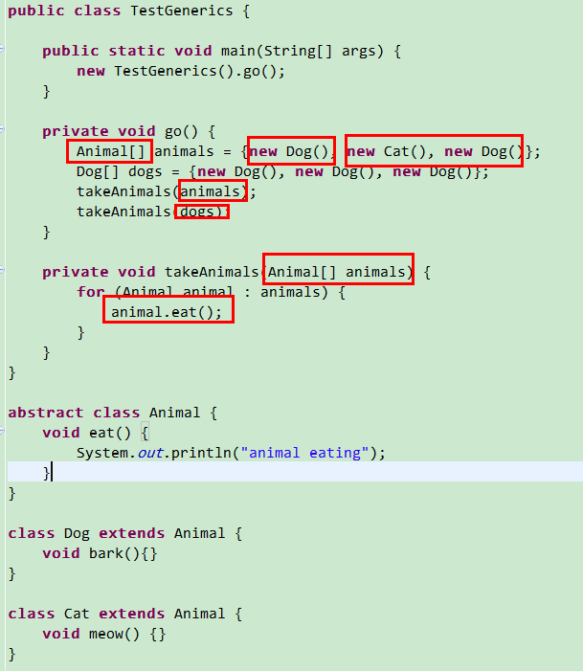

* 1. 再看看采用集合中的泛型之后

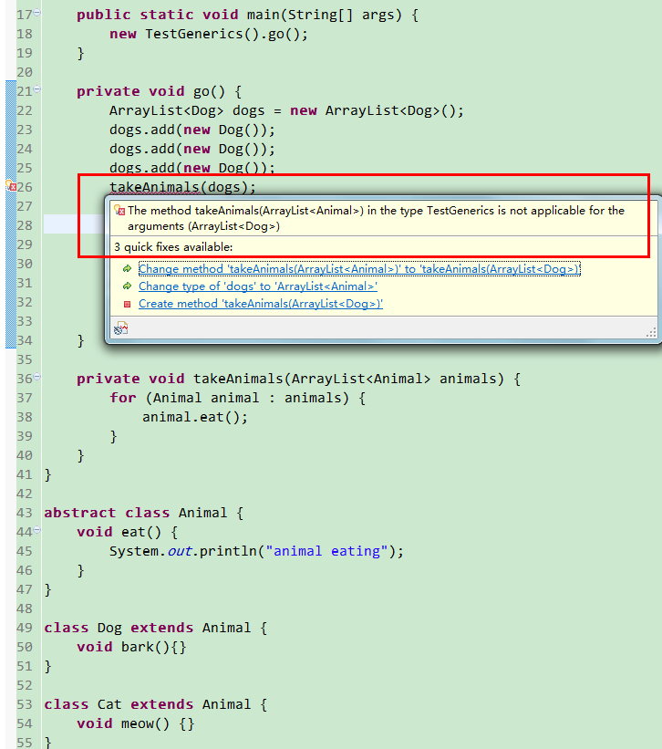

我们发现会编译不通过。

说明：数组的类型是在运行期间检查的，但是集合的类型检查只会发生在编译期间。这段程序不能通过编译的原因，见如下代码：

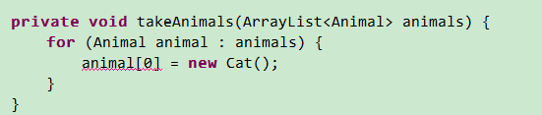

若是没有问题的话，执行takeAnimals方法，会发生类型不匹配的错误。比如传进来的是Dog对象，却要将其改为Cat对象。

* 1. 可以使用Java中的万用字符(wildcard)来稍微解决这问题，但是仍然不能做出任何破坏引用参数所指集合的行为。见如下代码

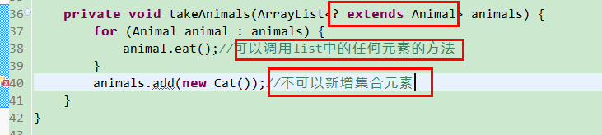

以上代码等价于：

